Сельское поселение Сингапай
Нефтеюганский район
Ханты-Мансийский автономный округ -Югра

АДМИНИСТРАЦИЯ
СЕЛЬСКОГО ПОСЕЛЕНИЯ СИНГАПАЙ

ПОСТАНОВЛЕНИЕ
22.04.2019 № 186

Об утверждении Инвестиционных паспортов на объекты
инвестиционной деятельности сельского поселения Сингапай

В соответствии с Федеральным законом от 06 октября 2003 года №131-ФЗ «Об общих принципах организации местного самоуправления в Российской Федерации», Уставом сельского поселения Сингапай

ПОСТАНОВЛЯЮ:

1. Утвердить Инвестиционные паспорта на объекты инвестиционной деятельности муниципального образования сельское поселение Сингапай, согласно приложению.
2. Настоящее постановление подлежит официальному опубликованию (обнародованию) в бюллетене «Сингапайский вестник» и вступает в силу после официального опубликования (обнародования).
3. Контроль за выполнением постановления оставляю за собой.

Глава сельского поселения В.Ю. Куликов

Приложение
к постановлению администрации
сельского поселения Сингапай
от 22.04.2019 № 186

ИНВЕСТИЦИОННЫЕ ПАСПОРТА
на объекты инвестиционной деятельности
сельского поселения Сингапай
Нефтеюганского района
Ханты-Мансийского
автономного округа - Югры

п. Сингапай, 2018
Содержание:

1. Общий перечень инвестиционных площадок 3
2. Паспорт инвестиционной площадки № 1 (сельскохозяйственное производство) 3
3. Паспорт инвестиционной площадки № 2 (сельскохозяйственное производство) 3
4. Паспорт инвестиционной площадки № 3 (сельскохозяйственное производство) 3
5. Паспорт инвестиционной площадки № 4 (сельскохозяйственное производство) 3
6. Паспорт инвестиционной площадки № 5 (лесопромышленное производство) 3
7. Паспорт инвестиционной площадки № 6 (лесопромышленное производство) 3

Общий перечень инвестиционных площадок
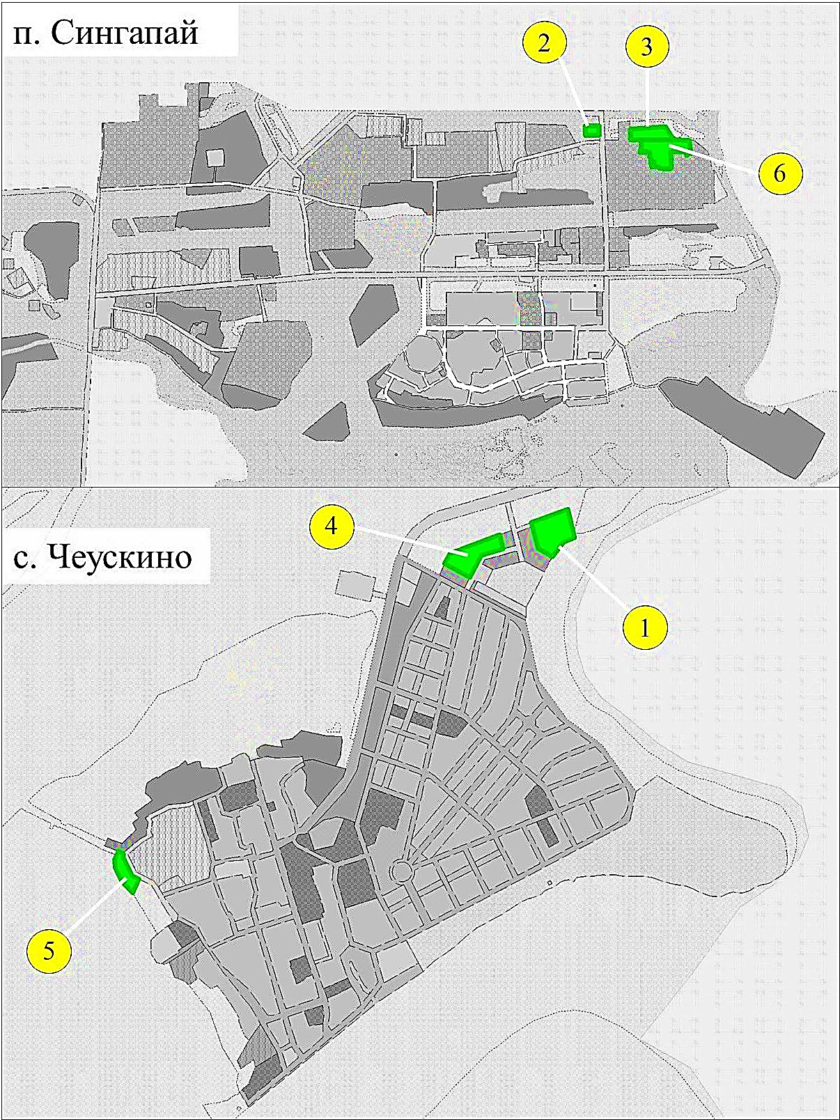

Паспорт инвестиционной площадки № 1 (сельскохозяйственное производство)
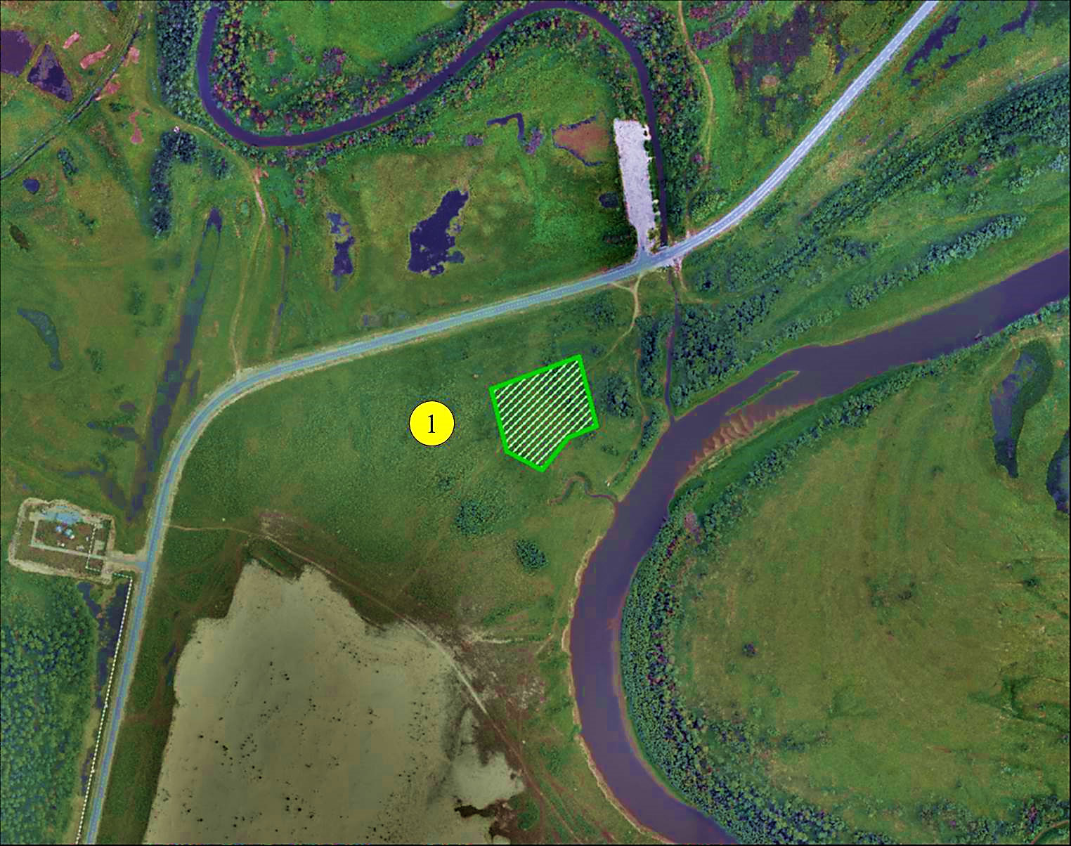
Общая информация
№ | Наименование характеристики | Описание
 | Наименование объекта | Инвестиционная площадка в сфере развития агропромышленного комплекса (тепличное хозяйство по выращиванию овощей закрытого грунта)
 | Местонахождение | Сельское поселение Сингапай (северо-восточнее с. Чеускино)
 | Кадастровый номер | Нет
 | Координаты расположения инвестиционной площадки (в системе координат WGS-84) | долгота широта  3521693.69 969151.08  3521707.71 969095.48  3521711.27 969081.39  3521711.47 969080.6  3521714.71 969067.82  3521680.32 969053.81  3521650.93 969017.72  3521648.56 969013.98  3521606.11 969036.67  3521589.99 969100.42  3521587.04 969112.09  3521589.64 969113.05
 | Тип | «Гринфилд» (greenfield)
 | Категория земель, приоритетное использование | Земли сельскохозяйственного назначения. Сельскохозяйственное производство
 | Форма собственности | Муниципальная
 | Владелец площадки | Администрация сельского поселения Сингапай
 | Контактное лицо | Коробейникова Екатерина Александровна, Главный специалист (по градостроительству) администрации сельского поселения Сингапай  628334, ул. Берёзовая, д.9, п. Сингапай, Нефтеюганский р-н, Ханты-Мансийский автономный округ – Югра, Тюменская обл., т.: 8 (3463) 291-498, e-mail: asingapai@mail.ru, сайт: http://admsingapaj.ru
 | Информация о продаже | Нет
 | Существующие строения на участке | Нет
Транспортная доступность
№ | Наименование характеристики | Описание
 | Расстояние до ближайшего населенного пункта | 1,0 км
 | Примыкание к автомагистрали | Нет
 | Описание всех существующих автомобильных дорог ведущих к участку (тип покрытия, количество полос, ограничения для транспорта с точки зрения веса, высоты, давления, доступа) | Автомобильная дорога общего пользования межмуниципального значения «Подъезд к с. Чеускино», соответствующая классу «обычная автомобильная дорога», IV категории, по 1 полосе (ширина полос движения не более 3 м, максимум продольных уклонов может достигать 6 %, минимальный радиус поворота 250 м. Максимальная осевая нагрузка – 6 т), асфальт.
 | Расстояние до дороги, если она не подходит вплотную к площадке, км | 0,1
 | Расстояние и описание ближайшей федеральной автомобильной дороги | В 22 км – автомобильная дорога общего пользования федерального значения – Р-404 «Тюмень – Тобольск – Ханты-Мансийск», категория IВ, по 2 полосы (могут двигаться автомобили с осевой нагрузкой до 10 т, полосы 3,75 м, максимальные уклоны ограничены 3-4 %, радиусы поворотов до 1200 м), асфальт.
 | Железнодорожное сообщение | Нет
 | Доступность железнодорожной ветки к инвестиционной площадке | Нет
 | Возможность разгрузки (погрузки) железнодорожного тупика (тонн/год) | Нет
 | Расстояние до аэропорта | 70 км (г. Сургут)
 | Расстояние до речного порта, мощность порта | 22 км (г. Нефтеюганск).
 | Возможность разгрузки (погрузки) речного порта (тонн/год) | От 600 тыс. Тонн в год. Более 40 барж грузоподъёмностью от 500 до 3000 тонн; 16 единиц буксирных теплоходов мощностью от 150 до 600 л.с.; 3 единицы плавучих кранов пр. Р-99 грузоподъёмностью 5 тонн; 2 единицы плавучих кранов пр. 81050 грузоподъёмностью 16 тонн; 1 портальный кран грузоподъёмностью 10/20 тонн, а также открытые складские площадки общей площадью около 4300 м³ (в г. Нефтеюганск).
Характеристики участка
№ | Наименование характеристики | Описание
 | Общая площадь | 1,07 га
 | Размеры (длина, ширина  инвестиционной  площадки) | 110 × 97
 | Возможность расширения | Нет
 | Площадь готовая к использованию | 1,07 га
 | Наименование зоны | Зона объектов сельскохозяйственного назначения.
 | Расстояние до ближайших жилых домов, км | 1,0
 | Ограничения использования участка (санитарно-защитная зона, водоохранная зона, зона охраны объектов культурного наследия, охранные зоны инженерных коммуникаций, иное) | СЗЗ 100 м
 | Рельеф, вид грунта | Участок пологий, грунт неоднородный, пылевато-глинистый
 | Цена реализации, рублей/м² | 63,68
 | Цена аренды участка, рублей в год/месяц | 10 220,64 / 851,72
 | Земельный налог, % | 0,3  Льготы по земельному налогу: 100 % - субъектам малого (среднего) предпринимательства, реализующим инвестиционные проекты в размере не менее 10 млн. руб., в течение двух налоговых периодов с момента отражения произведённых капитальных вложений в бухгалтерском балансе налогоплательщика.  Льгота предоставляется в части земельных участков, занятых имуществом, созданным в результате реализации инвестиционного проекта.
Промышленные объекты
№ | Наименование характеристики | Описание
 | Общая площадь промышленных и складских объектов | 18139 м²
 | Доступная площадь промышленных и складских объектов | 18139 м²
 | Цена аренды | Определяется согласно проектно-сметной документации объекта застройки
 | Цена реализации
 | Налог на собственность
Офисные помещения
№ | Наименование характеристики | Описание
 | Общая площадь офисных помещений | Определяется согласно проектно-сметной документации объекта застройки
 | Доступная площадь офисных помещений
 | Цена аренды
 | Цена реализации
Электроснабжение
№ | Наименование характеристики | Описание
 | Электрическая мощность, МВт | 10
 | Доступная ед. мощность, кВт | по отдельному запросу на выдачу ТУ
 | Цена присоединения к сети, млн. руб. | 8,5
 | Стоимость электроэнергии, руб./кВт×ч | 3,26
 | Расстояние до точек подключения, км | 16,0
 | Поставщики услуг (с указанием контактной информации) | АО «Городские электрические сети» – Пойковские электрические сети. Контакт: р.п. Пойковский, Промышленная зона, д. 51А, пом. 2, тел.: 8 (3463) 316-219, E-mail: tso_pes@mail.ru
Газоснабжение
№ | Наименование характеристики | Описание
 | Объём газоснабжения, м³/ч (вид газа) | для предлагаемого проекта не применяется
 | Доступный объём газоснабжения, м³/год | 277000
 | Цена присоединения к сети газоснабжения млн. руб. | 35,1
 | Расстояние до точек подключения, км | 13,0
 | Поставщики услуг (с указанием контактной информации) | ООО «Газпром межрегионгаз Север». Контакт: г. Сургут, ул. Островского, 16, тел.: 8 (3462) 44-26-70, E-mail: kurnikova_EV@sever04.ru
Водоснабжение
№ | Наименование характеристики | Описание
 | Объем водоснабжения, м³/сут | определить проектом
 | Доступный объем водоснабжения, м³/сут | 1500,0
 | Стоимость водоснабжения, руб./м³ | 94,55
 | Цена присоединения к водопроводной сети, млн. руб. | 1,95
 | Расстояние до точек подключения, км | 0,8
 | Поставщики услуг (с указанием контактной информации) | ООО «ЮграКомфорт». Контакты: с. Чеускино, ул. Кедровая, д.3, тел/факс 8(3463)291-245, 293-483 e-mail: k_30@mail.ru
Отопление
№ | Наименование характеристики | Описание
 | Цена присоединения к теплосети, млн. руб. | 1,95
 | Расстояние до точек подключения, км | 0,8
 | Поставщики услуг (с указанием контактной информации) | ООО «ЮграКомфорт». Контакты: с. Чеускино, ул. Кедровая, д.3, тел/факс 8(3463)291-245, 293-483 e-mail: k_30@mail.ru
Водоотведение
№ | Наименование характеристики | Описание
 | Цена присоединения к канализационной сети, млн. руб. | 4,9
 | Расстояние до точек подключения, км | 2,0
 | Поставщики услуг (с указанием контактной информации) | ООО «ЮграКомфорт». Контакты: с. Чеускино, ул. Кедровая, д.3, тел/факс 8(3463)291-245, 293-483 e-mail: k_30@mail.ru
Сети телекоммуникаций
№ | Наименование характеристики | Описание
 | Телефон | Монтированная ёмкость АТС – 456 номер, задействованная ёмкость – 216 номеров.
 | Поставщики услуг (с указанием контактной информации) | НРМУП «Электросвязи». Контакт: г. Нефтеюганск,  5 мкр., 3 дом, ОПС-1, а/я 27, тел.: (3463) 29-11-44, e-mail: nrs@nrms.ru
 | Интернет | беспроводной широкополосный, проводной
 | Поставщики услуг (с указанием контактной информации) | ООО «Интерком», г. Нефтеюганск, улица Мира, 2а, пом. 3, каб. 6;  ПАО «МТС». Контакт: г. Сургут, ул. Сибирская, 13, тел.: +7 (3462) 66 55 89;  ПАО «Ростелеком», г. Ханты-Мансийск, ул. Коминтерна, д. 3, тел.: (3467) 391003

Трудовые ресурсы
№ | Наименование характеристики | Описание
 | Населенный пункт/расстояние | с. Чеускино / 1,0 км  п. Сингапай / 17 км  городской округ г. Нефтеюганск / 22 км  городской округ г. Пыть-Ях / 69 км  городской округ г. Сургут / 70 км  пгт. Пойковский / 77 км
 | Численность населения трудоспособного возраста, тыс. человек | 84,9
 | Высшие учебные заведения в ближайших населенных пунктах | г. Нефтеюганск: Филиал Тюменского государственного нефтегазового университета; филиал Омского государственного технического университета; филиал Московского социально-гуманитарного института; филиал Российского государственного социального университета.  г. Сургут: Сургутский государственный педагогический университет; Сургутский государственный университет ХМАО – Югры; Сургутский институт мировой экономики и бизнеса «Планета»; Сургутский институт нефти и газа (филиал Тюменского государственного нефтегазового университета); консультационный пункт Уфимского государственного нефтяного технического университета; представительство Университета «Синергия»; Территориальный центр доступа к электронным информационно-образовательным ресурсам Российского нового университета (РосНОУ); представительство Московского Международного университета
 | Профессионально-технические учебные заведения в ближайших населенных пунктах | г. Пыть-Ях: Пыть-Яхский индустриальный колледж (филиал) Югорского государственного университета;  г. Нефтеюганск: Нефтеюганский индустриальный колледж (филиал) Югорского государственного университета;  г. Сургут: Сургутский нефтяной техникум (филиал) Югорского государственного университета; Сургутский финансово-экономический колледж - филиал Финансового университета при Правительстве Российской Федерации; Сургутский политехнический колледж; Московский колледж среднего профтехобразования № 177, филиал; Сургутский колледж предпринимательства, ЧПОУ; филиал Златоустовского техникума технологий и экономики.

Паспорт инвестиционной площадки № 2 (сельскохозяйственное производство)
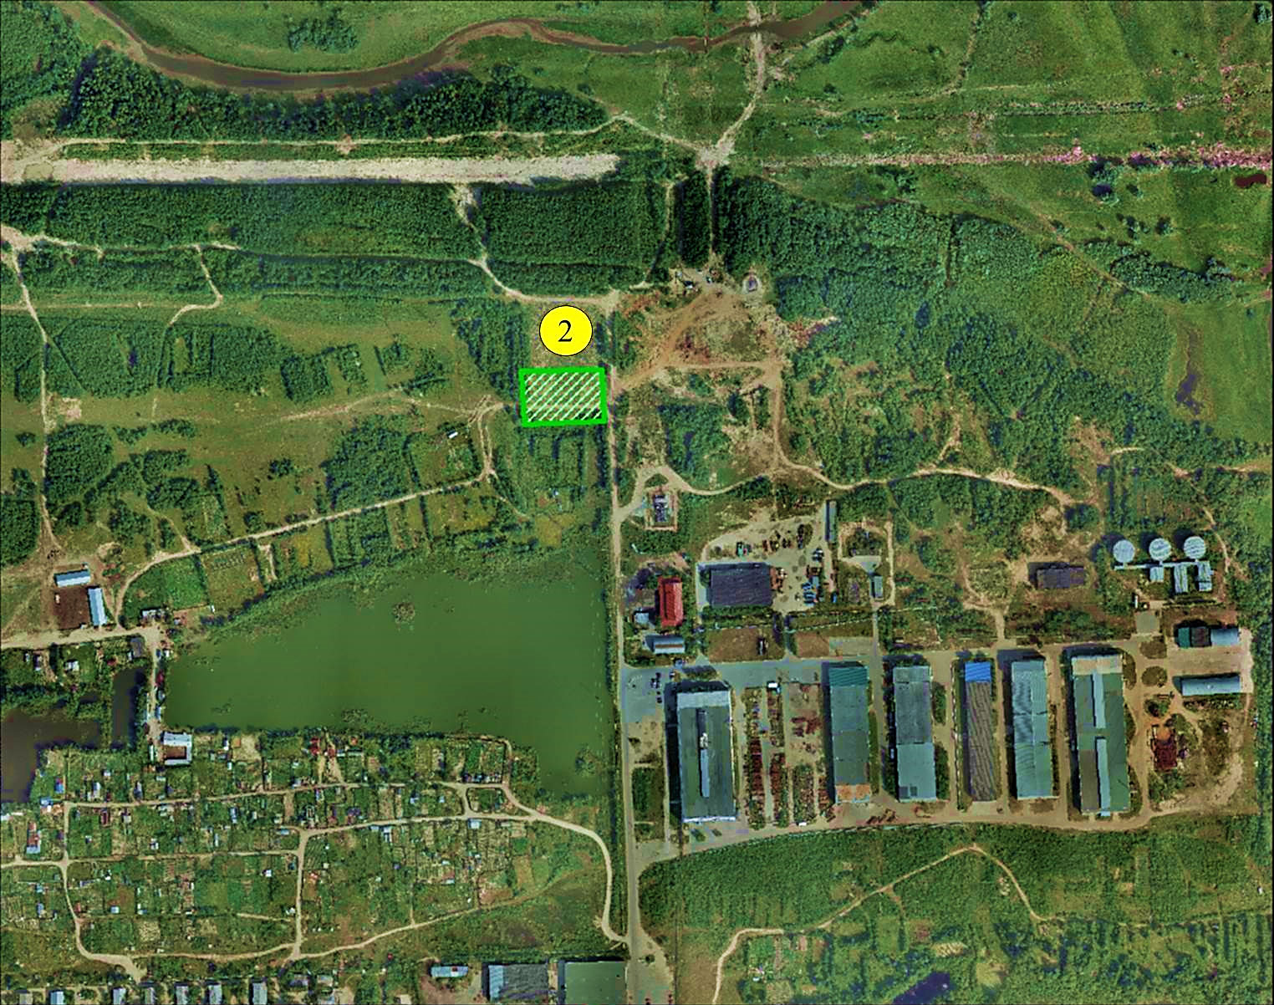
Общая информация
№ | Наименование характеристики | Описание
 | Наименование объекта | Инвестиционная площадка в сфере развития агропромышленного комплекса (Предприятие по переработке и заготовке дикоросов)
 | Местонахождение | Сельское поселение Сингапай (севернее п. Сингапай)
 | Кадастровый номер | Нет
 | Координаты расположения инвестиционной площадки (в системе координат WGS-84) | долгота широта  3533208.11 972616.27  3533290.14 972617.35  3533292.36 972565.68  3533211.49 972561.96
 | Тип | «Гринфилд» (greenfield)
 | Категория земель, приоритетное использование | Земли сельскохозяйственного назначения. Сельскохозяйственное производство
 | Форма собственности | Муниципальная
 | Владелец площадки | Администрация сельского поселения Сингапай
 | Контактное лицо | Коробейникова Екатерина Александровна, Главный специалист (по градостроительству) администрации сельского поселения Сингапай  628334, ул. Берёзовая, д.9, п. Сингапай, Нефтеюганский р-н, Ханты-Мансийский автономный округ – Югра, Тюменская обл., т.: 8 (3463) 291-498, e-mail: asingapai@mail.ru, сайт: http://admsingapaj.ru
 | Информация о продаже | Нет
 | Существующие строения на участке | Нет
Транспортная доступность
№ | Наименование характеристики | Описание
 | Расстояние до ближайшего населенного пункта | 0,4 км
 | Примыкание к автомагистрали | Нет
 | Описание всех существующих автомобильных дорог ведущих к участку (тип покрытия, количество полос, ограничения для транспорта с точки зрения веса, высоты, давления, доступа) | Автомобильная дорога общего пользования межмуниципального значения «Подъезд к п. Сингапай», соответствующая классу «обычная автомобильная дорога», IV категории, по 1 полосе (ширина полос движения не более 3 м, максимум продольных уклонов может достигать 6 %, минимальный радиус поворота 250 м. Максимальная осевая нагрузка – 6 т), асфальт.
 | Расстояние до дороги, если она не подходит вплотную к площадке, км | 0,8
 | Расстояние и описание ближайшей федеральной автомобильной дороги | В 10 км – автомобильная дорога общего пользования федерального значения – Р-404 «Тюмень – Тобольск – Ханты-Мансийск», категория IВ, по 2 полосы (могут двигаться автомобили с осевой нагрузкой до 10 т, полосы 3,75 м, максимальные уклоны ограничены 3-4 %, радиусы поворотов до 1200 м), асфальт.
 | Железнодорожное сообщение | Нет
 | Доступность железнодорожной ветки к инвестиционной площадке | Нет
 | Возможность разгрузки (погрузки) железнодорожного тупика (тонн/год) | Нет
 | Расстояние до аэропорта | 54 км (г. Сургут)
 | Расстояние до речного порта, мощность порта | 10 км (г. Нефтеюганск).
 | Возможность разгрузки (погрузки) речного порта (тонн/год) | От 600 тыс. Тонн в год. Более 40 барж грузоподъёмностью от 500 до 3000 тонн; 16 единиц буксирных теплоходов мощностью от 150 до 600 л.с.; 3 единицы плавучих кранов пр. Р-99 грузоподъёмностью 5 тонн; 2 единицы плавучих кранов пр. 81050 грузоподъёмностью 16 тонн; 1 портальный кран грузоподъёмностью 10/20 тонн, а также открытые складские площадки общей площадью около 4300 м³ (в г. Нефтеюганск).

Характеристики участка
№ | Наименование характеристики | Описание
 | Общая площадь | 0,43 га
 | Размеры (длина, ширина  инвестиционной площадки) | 80 × 60
 | Возможность расширения | Нет
 | Площадь готовая к использованию | 0,43 га
 | Наименование зоны | Зона объектов сельскохозяйственного назначения.
 | Расстояние до ближайших жилых домов, км | 0,4
 | Ограничения использования участка (санитарно-защитная зона, водоохранная зона, зона охраны объектов культурного наследия, охранные зоны инженерных коммуникаций, иное) | Нет
 | Рельеф, вид грунта | Участок пологий, грунт неоднородный, пылевато-глинистый
 | Цена реализации, рублей/м² | 235,82
 | Цена аренды участка, рублей в год/месяц | 15 210,39 / 1 267,53
 | Земельный налог, % | 1,5  Льготы по земельному налогу: 100 % - субъектам малого (среднего) предпринимательства, реализующим инвестиционные проекты в размере не менее 10 млн. руб., в течение двух налоговых периодов с момента отражения произведённых капитальных вложений в бухгалтерском балансе налогоплательщика.  Льгота предоставляется в части земельных участков, занятых имуществом, созданным в результате реализации инвестиционного проекта.

Промышленные объекты
№ |  | Наименование характеристики | Описание
 |  | Общая площадь промышленных и складских объектов | 7310 м²
 |  | Доступная площадь промышленных и складских объектов | 7310 м²
 |  | Цена аренды | определяется согласно проектно-сметной документации объекта застройки
 |  | Цена реализации
 |  | Налог на собственность
Офисные помещения
№ | Наименование характеристики | Описание
 | Общая площадь офисных помещений | определяется проектно-сметной документацией объекта застройки
 | Доступная площадь офисных помещений
 | Цена аренды
 | Цена реализации
Электроснабжение
№ | Наименование характеристики | Описание
 | Электрическая мощность, кВт | 20
 | Доступная ед. мощность, кВт | по отдельному запросу на выдачу ТУ
 | Цена присоединения к сети, млн. руб. | 0,086
 | Стоимость электроэнергии, руб./кВт×ч | 3,26
 | Расстояние до точек подключения, км | 0,2
 | Поставщики услуг (с указанием контактной информации) | АО «Городские электрические сети» – Пойковские электрические сети. Контакт: р.п. Пойковский, Промышленная зона, д. 51А, пом. 2, тел.: 8 (3463) 316-219, E-mail: tso_pes@mail.ru
Газоснабжение
№ | Наименование характеристики | Описание
 | Объём газоснабжения, м³/ч (вид газа) | для предлагаемого проекта не применяется
 | Доступный объём газоснабжения, м³/год | 20700
 | Цена присоединения к сети газоснабжения млн. руб. | 3,5
 | Расстояние до точек подключения, км | 1,3
 | Поставщики услуг (с указанием контактной информации) | ООО «Газпром межрегионгаз Север». Контакт: г. Сургут, ул. Островского, 16, тел.: 8 (3462) 44-26-70, E-mail: kurnikova_EV@sever04.ru
Водоснабжение
№ | Наименование характеристики | Описание
 | Объем водоснабжения, м³/сут | определить проектом
 | Доступный объем водоснабжения, м³/сут | 1850
 | Стоимость водоснабжения, руб./м³ | 33,51
 | Цена присоединения к водопроводной сети, млн. руб. | 1,7
 | Расстояние до точек подключения, км | 0,7
 | Поставщики услуг (с указанием контактной информации) | ООО «ЮграКомфорт». Контакты: с. Чеускино, ул. Кедровая, д.3, тел/факс 8(3463)291-245, 293-483 e-mail: k_30@mail.ru
Отопление
№ | Наименование характеристики | Описание
 | Цена присоединения к теплосети, млн. руб. | 1,7
 | Расстояние до точек подключения, км | 0,7
 | Поставщики услуг (с указанием контактной информации) | ООО «ЮграКомфорт». Контакты: с. Чеускино, ул. Кедровая, д.3, тел/факс 8(3463)291-245, 293-483 e-mail: k_30@mail.ru
Водоотведение
№ | Наименование характеристики | Описание
 | Цена присоединения к канализационной сети, млн. руб. | 1,7
 | Расстояние до точек подключения, км | 0,7
 | Поставщики услуг (с указанием контактной информации) | ООО «ЮграКомфорт». Контакты: с. Чеускино, ул. Кедровая, д.3, тел/факс 8(3463)291-245, 293-483 e-mail: k_30@mail.ru
Сети телекоммуникаций
№ | Наименование характеристики | Описание
 | Телефон | Монтированная ёмкость АТС – 640 номер, задействованная ёмкость – 213 номеров.
 | Поставщики услуг (с указанием контактной информации) | ПАО «МТС». Контакт: г. Сургут, ул. Сибирская, 13, тел.: +7 (3462) 66 55 89.
 | Интернет | беспроводной широкополосный, проводной
 | Поставщики услуг (с указанием контактной информации) | ООО «Интерком», г. Нефтеюганск, улица Мира, 2а, пом. 3, каб. 6;  ПАО «МТС». Контакт: г. Сургут, ул. Сибирская, 13, тел.: +7 (3462) 66 55 89;  ПАО «Ростелеком», г. Ханты-Мансийск, ул. Коминтерна, д. 3, тел.: (3467) 391003

Трудовые ресурсы
№ | Наименование характеристики | Описание
 | Населенный пункт/расстояние | п. Сингапай / 0,4 км  городской округ г. Нефтеюганск / 10 км  с. Чеускино / 17 км  городской округ г. Сургут / 54 км  городской округ г. Пыть-Ях / 58 км  пгт. Пойковский / 65 км
 | Численность населения трудоспособного возраста, тыс. человек | 84,9
 | Высшие учебные заведения в ближайших населенных пунктах | г. Нефтеюганск: Филиал Тюменского государственного нефтегазового университета; филиал Омского государственного технического университета; филиал Московского социально-гуманитарного института; филиал Российского государственного социального университета.  г. Сургут: Сургутский государственный педагогический университет; Сургутский государственный университет ХМАО – Югры; Сургутский институт мировой экономики и бизнеса «Планета»; Сургутский институт нефти и газа (филиал Тюменского государственного нефтегазового университета); консультационный пункт Уфимского государственного нефтяного технического университета; представительство Университета «Синергия»; Территориальный центр доступа к электронным информационно-образовательным ресурсам Российского нового университета (РосНОУ); представительство Московского Международного университета
 | Профессионально-технические учебные заведения в ближайших населенных пунктах | г. Пыть-Ях: Пыть-Яхский индустриальный колледж (филиал) Югорского государственного университета;  г. Нефтеюганск: Нефтеюганский индустриальный колледж (филиал) Югорского государственного университета;  г. Сургут: Сургутский нефтяной техникум (филиал) Югорского государственного университета; Сургутский финансово-экономический колледж - филиал Финансового университета при Правительстве Российской Федерации; Сургутский политехнический колледж; Московский колледж среднего профтехобразования № 177, филиал; Сургутский колледж предпринимательства, ЧПОУ; филиал Златоустовского техникума технологий и экономики.

Паспорт инвестиционной площадки № 3 (сельскохозяйственное производство)
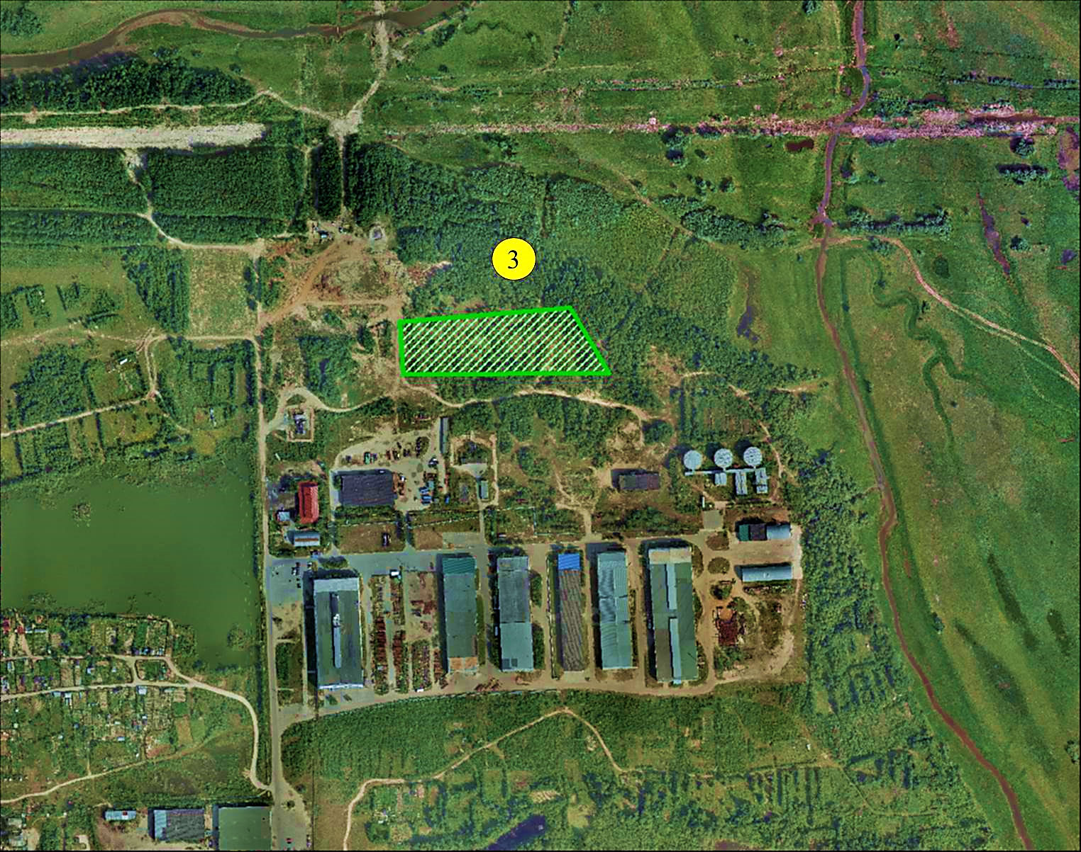
Общая информация
№ | Наименование характеристики | Описание
 | Наименование объекта | Инвестиционная площадка в сфере развития агропромышленного комплекса (Заготовительно-складское сельскохозяйственное предприятие)
 | Местонахождение | Сельское поселение Сингапай (севернее п. Сингапай)
 | Кадастровый номер | Нет
 | Координаты расположения инвестиционной площадки (в системе координат WGS-84) | долгота широта  3533530.67 972534.73  3533475.95 972535.08  3533470.6 972598.47  3533675.07 972615.63  3533721.82 972536.89
 | Тип | «Гринфилд» (greenfield)
 | Категория земель, приоритетное использование | Земли промышленности. Сельскохозяйственное производство
 | Форма собственности | Муниципальная
 | Владелец площадки | Администрация сельского поселения Сингапай
 | Контактное лицо | Коробейникова Екатерина Александровна, Главный специалист (по градостроительству) администрации сельского поселения Сингапай  628334, ул. Берёзовая, д.9, п. Сингапай, Нефтеюганский р-н, Ханты-Мансийский автономный округ – Югра, Тюменская обл., т.: 8 (3463) 291-498, e-mail: asingapai@mail.ru, сайт: http://admsingapaj.ru
 | Информация о продаже | Нет
 | Существующие строения на участке | Нет
Транспортная доступность
№ | Наименование характеристики | Описание
 | Расстояние до ближайшего населенного пункта | 0,5 км
 | Примыкание к автомагистрали | Нет
 | Описание всех существующих автомобильных дорог ведущих к участку (тип покрытия, количество полос, ограничения для транспорта с точки зрения веса, высоты, давления, доступа) | Автомобильная дорога общего пользования межмуниципального значения «Подъезд к п. Сингапай», соответствующая классу «обычная автомобильная дорога», IV категории, по 1 полосе (ширина полос движения не более 3 м, максимум продольных уклонов может достигать 6 %, минимальный радиус поворота 250 м. Максимальная осевая нагрузка – 6 т), асфальт.
 | Расстояние до дороги, если она не подходит вплотную к площадке, км | 0,9
 | Расстояние и описание ближайшей федеральной автомобильной дороги | В 10 км – автомобильная дорога общего пользования федерального значения – Р-404 «Тюмень – Тобольск – Ханты-Мансийск», категория IВ, по 2 полосы (могут двигаться автомобили с осевой нагрузкой до 10 т, полосы 3,75 м, максимальные уклоны ограничены 3-4 %, радиусы поворотов до 1200 м), асфальт.
 | Железнодорожное сообщение | Нет
 | Доступность железнодорожной ветки к инвестиционной площадке | Нет
 | Возможность разгрузки (погрузки) железнодорожного тупика (тонн/год) | Нет
 | Расстояние до аэропорта | 54 км (г. Сургут)
 | Расстояние до речного порта, мощность порта | 10 км (г. Нефтеюганск).
 | Возможность разгрузки (погрузки) речного порта (тонн/год) | От 600 тыс. Тонн в год. Более 40 барж грузоподъёмностью от 500 до 3000 тонн; 16 единиц буксирных теплоходов мощностью от 150 до 600 л.с.; 3 единицы плавучих кранов пр. Р-99 грузоподъёмностью 5 тонн; 2 единицы плавучих кранов пр. 81050 грузоподъёмностью 16 тонн; 1 портальный кран грузоподъёмностью 10/20 тонн, а также открытые складские площадки общей площадью около 4300 м³ (в г. Нефтеюганск).

Характеристики участка
№ | Наименование характеристики | Описание
 | Общая площадь | 1,6 га
 | Размеры (длина, ширина  инвестиционной  площадки) | 260 × 60
 | Возможность расширения | Нет
 | Площадь готовая к использованию | 1,6 га
 | Наименование зоны | Зона производственного использования.
 | Расстояние до ближайших жилых домов, км | 0,5
 | Ограничения использования участка (санитарно-защитная зона, водоохранная зона, зона охраны объектов культурного наследия, охранные зоны инженерных коммуникаций, иное) | СЗЗ 50 м
 | Рельеф, вид грунта | Участок пологий, грунт неоднородный, пылевато-глинистый
 | Цена реализации, рублей/м² | 235,82
 | Цена аренды участка, рублей в год/месяц | 56 596,80 / 4 716,40
 | Земельный налог, % | 1,5  Льготы по земельному налогу: 100 % - субъектам малого (среднего) предпринимательства, реализующим инвестиционные проекты в размере не менее 10 млн. руб., в течение двух налоговых периодов с момента отражения произведённых капитальных вложений в бухгалтерском балансе налогоплательщика.  Льгота предоставляется в части земельных участков, занятых имуществом, созданным в результате реализации инвестиционного проекта.
Промышленные объекты
№ | Наименование характеристики | Описание
 | Общая площадь промышленных и складских объектов | 27200 м²
 | Доступная площадь промышленных и складских объектов | 27200 м²
 | Цена аренды | Определяется согласно проектно-сметной документации объекта застройки
 | Цена реализации
 | Налог на собственность
Офисные помещения
№ | Наименование характеристики | Описание
 | Общая площадь офисных помещений | Определяется согласно проектно-сметной документации объекта застройки
 | Доступная площадь офисных помещений
 | Цена аренды
 | Цена реализации
Электроснабжение
№ | Наименование характеристики | Описание
 | Электрическая мощность, кВт | 50
 | Доступная ед. мощность, кВт | по отдельному запросу на выдачу ТУ
 | Цена присоединения к сети, млн. руб. | 0,07
 | Стоимость электроэнергии, руб./кВт×ч | 3,26
 | Расстояние до точек подключения, км | 0,15
 | Поставщики услуг (с указанием контактной информации) | АО «Городские электрические сети» – Пойковские электрические сети. Контакт: р.п. Пойковский, Промышленная зона, д. 51А, пом. 2, тел.: 8 (3463) 316-219, E-mail: tso_pes@mail.ru
Газоснабжение
№ | Наименование характеристики | Описание
 | Объём газоснабжения, м³/ч (вид газа) | для предлагаемого проекта не применяется
 | Доступный объём газоснабжения, м³/год | 7700
 | Цена присоединения к сети газоснабжения млн. руб. | 4,3
 | Расстояние до точек подключения, км | 1,6
 | Поставщики услуг (с указанием контактной информации) | ООО «Газпром межрегионгаз Север». Контакт: г. Сургут, ул. Островского, 16, тел.: 8 (3462) 44-26-70, E-mail: kurnikova_EV@sever04.ru
Водоснабжение
№ | Наименование характеристики | Описание
 | Объем водоснабжения, м³/сут | определить проектом
 | Доступный объем водоснабжения, м³/сут | 1850
 | Стоимость водоснабжения, руб./м³ | 33,51
 | Цена присоединения к водопроводной сети, млн. руб. | 2,4
 | Расстояние до точек подключения, км | 1,0
 | Поставщики услуг (с указанием контактной информации) | ООО «ЮграКомфорт». Контакты: с. Чеускино, ул. Кедровая, д.3, тел/факс 8(3463)291-245, 293-483 e-mail: k_30@mail.ru
Отопление
№ | Наименование характеристики | Описание
 | Цена присоединения к теплосети, млн. руб. | 2,4
 | Расстояние до точек подключения, км | 1,0
 | Поставщики услуг (с указанием контактной информации) | ООО «ЮграКомфорт». Контакты: с. Чеускино, ул. Кедровая, д.3, тел/факс 8(3463)291-245, 293-483 e-mail: k_30@mail.ru
Водоотведение
№ | Наименование характеристики | Описание
 | Цена присоединения к канализационной сети, млн. руб. | 2,4
 | Расстояние до точек подключения, км | 1,0
 | Поставщики услуг (с указанием контактной информации) | ООО «ЮграКомфорт». Контакты: с. Чеускино, ул. Кедровая, д.3, тел/факс 8(3463)291-245, 293-483 e-mail: k_30@mail.ru
Сети телекоммуникаций
№ | Наименование характеристики | Описание
 | Телефон | Монтированная ёмкость АТС – 640 номер, задействованная ёмкость – 213 номеров.
 | Поставщики услуг (с указанием контактной информации) | ПАО «МТС». Контакт: г. Сургут, ул. Сибирская, 13, тел.: +7 (3462) 66 55 89.
 | Интернет | беспроводной широкополосный, проводной
 | Поставщики услуг (с указанием контактной информации) | ООО «Интерком», г. Нефтеюганск, улица Мира, 2а, пом. 3, каб. 6;  ПАО «МТС». Контакт: г. Сургут, ул. Сибирская, 13, тел.: +7 (3462) 66 55 89;  ПАО «Ростелеком», г. Ханты-Мансийск, ул. Коминтерна, д. 3, тел.: (3467) 391003
Трудовые ресурсы
№ | Наименование характеристики | Описание
 | Населенный пункт/расстояние | п. Сингапай / 0,5 км  городской округ г. Нефтеюганск / 10 км  с. Чеускино / 17 км  городской округ г. Сургут / 54 км  городской округ г. Пыть-Ях / 58 км  пгт. Пойковский / 65 км
 | Численность населения трудоспособного возраста, тыс. человек | 84,9
 | Высшие учебные заведения в ближайших населенных пунктах | г. Нефтеюганск: Филиал Тюменского государственного нефтегазового университета; филиал Омского государственного технического университета; филиал Московского социально-гуманитарного института; филиал Российского государственного социального университета.  г. Сургут: Сургутский государственный педагогический университет; Сургутский государственный университет ХМАО – Югры; Сургутский институт мировой экономики и бизнеса «Планета»; Сургутский институт нефти и газа (филиал Тюменского государственного нефтегазового университета); консультационный пункт Уфимского государственного нефтяного технического университета; представительство Университета «Синергия»; Территориальный центр доступа к электронным информационно-образовательным ресурсам Российского нового университета (РосНОУ); представительство Московского Международного университета
 | Профессионально-технические учебные заведения в ближайших населенных пунктах | г. Пыть-Ях: Пыть-Яхский индустриальный колледж (филиал) Югорского государственного университета;  г. Нефтеюганск: Нефтеюганский индустриальный колледж (филиал) Югорского государственного университета;  г. Сургут: Сургутский нефтяной техникум (филиал) Югорского государственного университета; Сургутский финансово-экономический колледж - филиал Финансового университета при Правительстве Российской Федерации; Сургутский политехнический колледж; Московский колледж среднего профтехобразования № 177, филиал; Сургутский колледж предпринимательства, ЧПОУ; филиал Златоустовского техникума технологий и экономики.

Паспорт инвестиционной площадки № 4 (сельскохозяйственное производство)
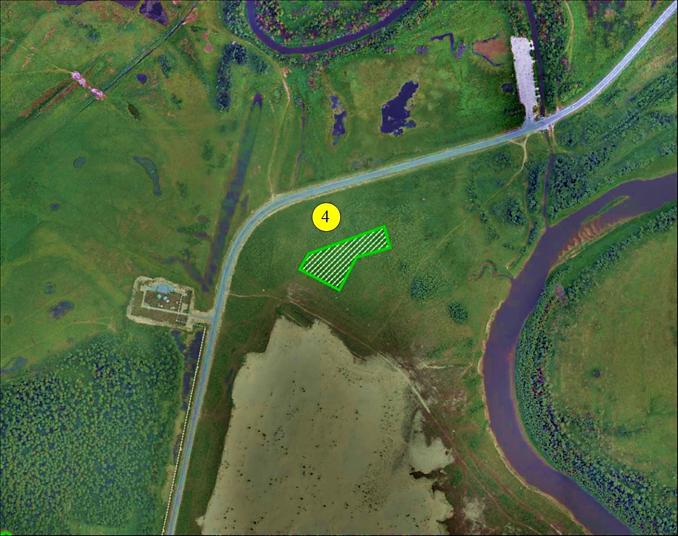
Общая информация
№ | Наименование характеристики | Описание
 | Наименование объекта | Инвестиционная площадка в сфере развития агропромышленного комплекса (Заготовительно-складское сельскохозяйственное предприятие)
 | Местонахождение | Сельское поселение Сингапай (севернее с. Чеускино)
 | Кадастровый номер | Нет
 | Координаты расположения инвестиционной площадки (в системе координат WGS-84) | долгота широта  3521330.94 968993.36  3521335.17 969000.86  3521343.01 969014.81  3521346.02 969020.63  3521348.24 969023.46  3521352.47 969025.01  3521492.93 969076.43  3521503.24 969035.57  3521439.55 969017.66  3521406.22 968954.13
 | Тип | «Гринфилд» (greenfield)
 | Категория земель, приоритетное использование | Земли промышленности. Сельскохозяйственное производство
 | Форма собственности | Муниципальная
 | Владелец площадки | Администрация сельского поселения Сингапай
 | Контактное лицо | Коробейникова Екатерина Александровна, Главный специалист (по градостроительству) администрации сельского поселения Сингапай  628334, ул. Берёзовая, д.9, п. Сингапай, Нефтеюганский р-н, Ханты-Мансийский автономный округ – Югра, Тюменская обл., т.: 8 (3463) 291-498, e-mail: asingapai@mail.ru, сайт: http://admsingapaj.ru
 | Информация о продаже | Нет
 | Существующие строения на участке | Нет
Транспортная доступность
№ | Наименование характеристики | Описание
 | Расстояние до ближайшего населенного пункта | 0,8 км
 | Примыкание к автомагистрали | Нет
 | Описание всех существующих автомобильных дорог ведущих к участку (тип покрытия, количество полос, ограничения для транспорта с точки зрения веса, высоты, давления, доступа) | Автомобильная дорога общего пользования межмуниципального значения «Подъезд к с. Чеускино», соответствующая классу «обычная автомобильная дорога», IV категории, по 1 полосе (ширина полос движения не более 3 м, максимум продольных уклонов может достигать 6 %, минимальный радиус поворота 250 м. Максимальная осевая нагрузка – 6 т), асфальт.
 | Расстояние до дороги, если она не подходит вплотную к площадке, км | 0,1
 | Расстояние и описание ближайшей федеральной автомобильной дороги | В 22 км – автомобильная дорога общего пользования федерального значения – Р-404 «Тюмень – Тобольск – Ханты-Мансийск», категория IВ, по 2 полосы (могут двигаться автомобили с осевой нагрузкой до 10 т, полосы 3,75 м, максимальные уклоны ограничены 3-4 %, радиусы поворотов до 1200 м), асфальт.
 | Железнодорожное сообщение | Нет
 | Доступность железнодорожной ветки к инвестиционной площадке | Нет
 | Возможность разгрузки (погрузки) железнодорожного тупика (тонн/год) | Нет
 | Расстояние до аэропорта | 70 км (г. Сургут)
 | Расстояние до речного порта, мощность порта | 22 км (г. Нефтеюганск).
 | Возможность разгрузки (погрузки) речного порта (тонн/год) | От 600 тыс. Тонн в год. Более 40 барж грузоподъёмностью от 500 до 3000 тонн; 16 единиц буксирных теплоходов мощностью от 150 до 600 л.с.; 3 единицы плавучих кранов пр. Р-99 грузоподъёмностью 5 тонн; 2 единицы плавучих кранов пр. 81050 грузоподъёмностью 16 тонн; 1 портальный кран грузоподъёмностью 10/20 тонн, а также открытые складские площадки общей площадью около 4300 м³ (в г. Нефтеюганск).
Характеристики участка
№ | Наименование характеристики | Описание
 | Общая площадь | 0,87 га
 | Размеры (длина, ширина  инвестиционной  площадки) | 140 × 62
 | Возможность расширения | Нет
 | Площадь готовая к использованию | 0,87 га
 | Наименование зоны | Зона производственного использования
 | Расстояние до ближайших жилых домов, км | 0,8
 | Ограничения использования участка (санитарно-защитная зона, водоохранная зона, зона охраны объектов культурного наследия, охранные зоны инженерных коммуникаций, иное) | СЗЗ 50 м
 | Рельеф, вид грунта | Участок пологий, грунт неоднородный, пылевато-глинистый
 | Цена реализации, рублей/м² | 63,68
 | Цена аренды участка, рублей в год/месяц | 8 310,24 / 692,52
 | Земельный налог, % | 1,5  Льготы по земельному налогу: 100 % - субъектам малого (среднего) предпринимательства, реализующим инвестиционные проекты в размере не менее 10 млн. руб., в течение двух налоговых периодов с момента отражения произведённых капитальных вложений в бухгалтерском балансе налогоплательщика.  Льгота предоставляется в части земельных участков, занятых имуществом, созданным в результате реализации инвестиционного проекта.

Промышленные объекты
№ | Наименование характеристики | Описание
 | Общая площадь промышленных и складских объектов | 14790 м²
 | Доступная площадь промышленных и складских объектов | 14790 м²
 | Цена аренды | Определяется согласно проектно-сметной документации объекта застройки
 | Цена реализации
 | Налог на собственность
Офисные помещения
№ | Наименование характеристики | Описание
 | Общая площадь офисных помещений | Определяется согласно проектно-сметной документации объекта застройки
 | Доступная площадь офисных помещений
 | Цена аренды
 | Цена реализации
Электроснабжение
№ | Наименование характеристики | Описание
 | Электрическая мощность, кВт | 30
 | Доступная ед. мощность, кВт | по отдельному запросу на выдачу ТУ
 | Цена присоединения к сети, млн. руб. | 6,3
 | Стоимость электроэнергии, руб./кВт×ч | 3,26
 | Расстояние до точек подключения, км | 16,2
 | Поставщики услуг (с указанием контактной информации) | АО «Городские электрические сети» – Пойковские электрические сети. Контакт: р.п. Пойковский, Промышленная зона, д. 51А, пом. 2, тел.: 8 (3463) 316-219, E-mail: tso_pes@mail.ru
Газоснабжение
№ | Наименование характеристики | Описание
 | Объём газоснабжения, м³/ч (вид газа) | для предлагаемого проекта не применяется
 | Доступный объём газоснабжения, м³/год | 14100
 | Цена присоединения к сети газоснабжения млн. руб. | 35,6
 | Расстояние до точек подключения, км | 13,2
 | Поставщики услуг (с указанием контактной информации) | ООО «Газпром межрегионгаз Север». Контакт: г. Сургут, ул. Островского, 16, тел.: 8 (3462) 44-26-70, E-mail: kurnikova_EV@sever04.ru
Водоснабжение
№ | Наименование характеристики | Описание
 | Объем водоснабжения, м³/сут | определить проектом
 | Доступный объем водоснабжения, м³/сут | 1500
 | Стоимость водоснабжения, руб./м³ | 94,55
 | Цена присоединения к водопроводной сети, млн. руб. | 1,5
 | Расстояние до точек подключения, км | 0,6
 | Поставщики услуг (с указанием контактной информации) | ООО «ЮграКомфорт». Контакты: с. Чеускино, ул. Кедровая, д.3, тел/факс 8(3463)291-245, 293-483 e-mail: k_30@mail.ru
Отопление
№ | Наименование характеристики | Описание
 | Цена присоединения к теплосети, млн. руб. | 1,5
 | Расстояние до точек подключения, км | 0,6
 | Поставщики услуг (с указанием контактной информации) | ООО «ЮграКомфорт». Контакты: с. Чеускино, ул. Кедровая, д.3, тел/факс 8(3463)291-245, 293-483 e-mail: k_30@mail.ru
Водоотведение
№ | Наименование характеристики | Описание
 | Цена присоединения к канализационной сети, млн. руб. | 4,4
 | Расстояние до точек подключения, км | 1,8
 | Поставщики услуг (с указанием контактной информации) | ООО «ЮграКомфорт». Контакты: с. Чеускино, ул. Кедровая, д.3, тел/факс 8(3463)291-245, 293-483 e-mail: k_30@mail.ru
Сети телекоммуникаций
№ | Наименование характеристики | Описание
 | Телефон | Монтированная ёмкость АТС – 456 номер, задействованная ёмкость – 216 номеров.
 | Поставщики услуг (с указанием контактной информации) | НРМУП «Электросвязи». Контакт: г. Нефтеюганск,  5 мкр., 3 дом, ОПС-1, а/я 27, тел.: (3463) 29-11-44, e-mail: nrs@nrms.ru
 | Интернет | беспроводной широкополосный, проводной
 | Поставщики услуг (с указанием контактной информации) | ООО «Интерком», г. Нефтеюганск, улица Мира, 2а, пом. 3, каб. 6;  ПАО «МТС». Контакт: г. Сургут, ул. Сибирская, 13, тел.: +7 (3462) 66 55 89;  ПАО «Ростелеком», г. Ханты-Мансийск, ул. Коминтерна, д. 3, тел.: (3467) 391003
Трудовые ресурсы
№ | Наименование характеристики | Описание
 | Населенный пункт/расстояние | с. Чеускино / 0,8 км  п. Сингапай / 17 км  городской округ г. Нефтеюганск / 22 км  городской округ г. Пыть-Ях / 69 км  городской округ г. Сургут / 70 км  пгт. Пойковский / 77 км
 | Численность населения трудоспособного возраста, тыс. человек | 84,9
 | Высшие учебные заведения в ближайших населенных пунктах | г. Нефтеюганск: Филиал Тюменского государственного нефтегазового университета; филиал Омского государственного технического университета; филиал Московского социально-гуманитарного института; филиал Российского государственного социального университета.  г. Сургут: Сургутский государственный педагогический университет; Сургутский государственный университет ХМАО – Югры; Сургутский институт мировой экономики и бизнеса «Планета»; Сургутский институт нефти и газа (филиал Тюменского государственного нефтегазового университета); консультационный пункт Уфимского государственного нефтяного технического университета; представительство Университета «Синергия»; Территориальный центр доступа к электронным информационно-образовательным ресурсам Российского нового университета (РосНОУ); представительство Московского Международного университета
 | Профессионально-технические учебные заведения в ближайших населенных пунктах | г. Пыть-Ях: Пыть-Яхский индустриальный колледж (филиал) Югорского государственного университета;  г. Нефтеюганск: Нефтеюганский индустриальный колледж (филиал) Югорского государственного университета;  г. Сургут: Сургутский нефтяной техникум (филиал) Югорского государственного университета; Сургутский финансово-экономический колледж - филиал Финансового университета при Правительстве Российской Федерации; Сургутский политехнический колледж; Московский колледж среднего профтехобразования № 177, филиал; Сургутский колледж предпринимательства, ЧПОУ; филиал Златоустовского техникума технологий и экономики.

Паспорт инвестиционной площадки № 5 (лесопромышленное производство)
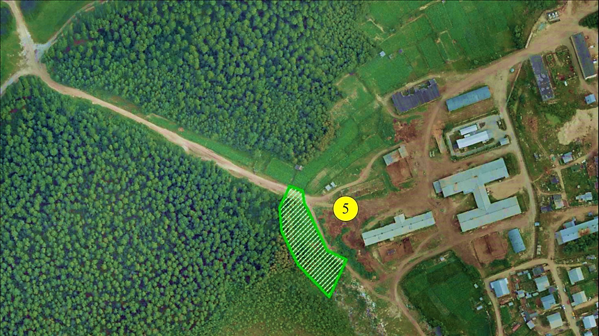
Общая информация
№ | Наименование характеристики | Описание
 | Наименование объекта | Инвестиционная площадка в сфере развития лесопромышленного комплекса (Лесозаготовительное складское предприятие)
 | Местонахождение | Сельское поселение Сингапай (западнее с. Чеускино)
 | Кадастровый номер | Нет
 | Координаты расположения инвестиционной площадки (в системе координат WGS-84) | долгота широта  3520371.31 968164.86  3520385.38 968159.27  3520386.74 968145.85  3520411.89 968094.49  3520432.53 968084.46  3520413.93 968044.35  3520380.45 968079.1  3520362.44 968115.89  3520360.21 968140.99
 | Тип | «Гринфилд» (greenfield)
 | Категория земель, приоритетное использование | Земли промышленности. Лесопромышленное производство
 | Форма собственности | Муниципальная
 | Владелец площадки | Администрация сельского поселения Сингапай
 | Контактное лицо | Коробейникова Екатерина Александровна, Главный специалист (по градостроительству) администрации сельского поселения Сингапай  628334, ул. Берёзовая, д.9, п. Сингапай, Нефтеюганский р-н, Ханты-Мансийский автономный округ – Югра, Тюменская обл., т.: 8 (3463) 291-498, e-mail: asingapai@mail.ru, сайт: http://admsingapaj.ru
 | Информация о продаже | Нет
 | Существующие строения на участке | Нет
Транспортная доступность
№ | Наименование характеристики | Описание
 | Расстояние до ближайшего населенного пункта | 0,1 км
 | Примыкание к автомагистрали | Нет
 | Описание всех существующих автомобильных дорог ведущих к участку (тип покрытия, количество полос, ограничения для транспорта с точки зрения веса, высоты, давления, доступа) | Автомобильная дорога общего пользования межмуниципального значения «Подъезд к с. Чеускино», соответствующая классу «обычная автомобильная дорога», IV категории, по 1 полосе (ширина полос движения не более 3 м, максимум продольных уклонов может достигать 6 %, минимальный радиус поворота 250 м. Максимальная осевая нагрузка – 6 т), асфальт.
 | Расстояние до дороги, если она не подходит вплотную к площадке, км | 0,6
 | Расстояние и описание ближайшей федеральной автомобильной дороги | В 22 км – автомобильная дорога общего пользования федерального значения – Р-404 «Тюмень – Тобольск – Ханты-Мансийск», категория IВ, по 2 полосы (могут двигаться автомобили с осевой нагрузкой до 10 т, полосы 3,75 м, максимальные уклоны ограничены 3-4 %, радиусы поворотов до 1200 м), асфальт.
 | Железнодорожное сообщение | Нет
 | Доступность железнодорожной ветки к инвестиционной площадке | Нет
 | Возможность разгрузки (погрузки) железнодорожного тупика (тонн/год) | Нет
 | Расстояние до аэропорта | 70 км (г. Сургут)
 | Расстояние до речного порта, мощность порта | 22 км (г. Нефтеюганск).
 | Возможность разгрузки (погрузки) речного порта (тонн/год) | От 600 тыс. Тонн в год. Более 40 барж грузоподъёмностью от 500 до 3000 тонн; 16 единиц буксирных теплоходов мощностью от 150 до 600 л.с.; 3 единицы плавучих кранов пр. Р-99 грузоподъёмностью 5 тонн; 2 единицы плавучих кранов пр. 81050 грузоподъёмностью 16 тонн; 1 портальный кран грузоподъёмностью 10/20 тонн, а также открытые складские площадки общей площадью около 4300 м³ (в г. Нефтеюганск).
Характеристики участка
№ | Наименование характеристики | Описание
 | Общая площадь | 0,38 га
 | Размеры (длина, ширина  инвестиционной  площадки) | 80 × 47
 | Возможность расширения | Нет
 | Площадь готовая к использованию | 0,38 га
 | Наименование зоны | Зона производственного использования
 | Расстояние до ближайших жилых домов, км | 0,2
 | Ограничения использования участка (санитарно-защитная зона, водоохранная зона, зона охраны объектов культурного наследия, охранные зоны инженерных коммуникаций, иное) | СЗЗ 100 м
 | Рельеф, вид грунта | Участок пологий, грунт неоднородный, пылевато-глинистый
 | Цена реализации, рублей/м² | 75,03
 | Цена аренды участка, рублей в год/месяц | 4 276,71 / 356,39
 | Земельный налог, % | 1,5  Льготы по земельному налогу: 100 % - субъектам малого (среднего) предпринимательства, реализующим инвестиционные проекты в размере не менее 10 млн. руб., в течение двух налоговых периодов с момента отражения произведённых капитальных вложений в бухгалтерском балансе налогоплательщика.  Льгота предоставляется в части земельных участков, занятых имуществом, созданным в результате реализации инвестиционного проекта.
Промышленные объекты
№ | Наименование характеристики | Описание
 | Общая площадь промышленных и складских объектов | 7575 м²
 | Доступная площадь промышленных и складских объектов | 7575 м²
 | Цена аренды | Определяется согласно проектно-сметной документации объекта застройки
 | Цена реализации
 | Налог на собственность
Офисные помещения
№ | Наименование характеристики | Описание
 | Общая площадь офисных помещений | Определяется согласно проектно-сметной документации объекта застройки
 | Доступная площадь офисных помещений
 | Цена аренды
 | Цена реализации
Электроснабжение
№ | Наименование характеристики | Описание
 | Электрическая мощность, кВт | 800
 | Доступная ед. мощность, кВт | по отдельному запросу на выдачу ТУ
 | Цена присоединения к сети, млн. руб. | 7,1
 | Стоимость электроэнергии, руб./кВт×ч | 3,26
 | Расстояние до точек подключения, км | 17,8
 | Поставщики услуг (с указанием контактной информации) | АО «Городские электрические сети» – Пойковские электрические сети. Контакт: р.п. Пойковский, Промышленная зона, д. 51А, пом. 2, тел.: 8 (3463) 316-219, E-mail: tso_pes@mail.ru
Газоснабжение
№ | Наименование характеристики | Описание
 | Объём газоснабжения, м³/ч (вид газа) | для предлагаемого проекта не применяется
 | Доступный объём газоснабжения, м³/год | 46400
 | Цена присоединения к сети газоснабжения млн. руб. | 39,9
 | Расстояние до точек подключения, км | 14,8
 | Поставщики услуг (с указанием контактной информации) | ООО «Газпром межрегионгаз Север». Контакт: г. Сургут, ул. Островского, 16, тел.: 8 (3462) 44-26-70, E-mail: kurnikova_EV@sever04.ru
Водоснабжение
№ | Наименование характеристики | Описание
 | Объем водоснабжения, м³/сут | определить проектом
 | Доступный объем водоснабжения, м³/сут | 1500
 | Стоимость водоснабжения, руб./м³ | 94,55
 | Цена присоединения к водопроводной сети, млн. руб. | 1,5
 | Расстояние до точек подключения, км | 0,6
 | Поставщики услуг (с указанием контактной информации) | ООО «ЮграКомфорт». Контакты: с. Чеускино, ул. Кедровая, д.3, тел/факс 8(3463)291-245, 293-483 e-mail: k_30@mail.ru
Отопление
№ | Наименование характеристики | Описание
 | Цена присоединения к теплосети, млн. руб. | 1,5
 | Расстояние до точек подключения, км | 0,6
 | Поставщики услуг (с указанием контактной информации) | ООО «ЮграКомфорт». Контакты: с. Чеускино, ул. Кедровая, д.3, тел/факс 8(3463)291-245, 293-483 e-mail: k_30@mail.ru
Водоотведение
№ | Наименование характеристики | Описание
 | Цена присоединения к канализационной сети, млн. руб. | 1,5
 | Расстояние до точек подключения, км | 0,6
 | Поставщики услуг (с указанием контактной информации) | ООО «ЮграКомфорт». Контакты: с. Чеускино, ул. Кедровая, д.3, тел/факс 8(3463)291-245, 293-483 e-mail: k_30@mail.ru
Сети телекоммуникаций
№ | Наименование характеристики | Описание
 | Телефон | Монтированная ёмкость АТС – 456 номер, задействованная ёмкость – 216 номеров.
 | Поставщики услуг (с указанием контактной информации) | НРМУП «Электросвязи». Контакт: г. Нефтеюганск,  5 мкр., 3 дом, ОПС-1, а/я 27, тел.: (3463) 29-11-44, e-mail: nrs@nrms.ru
 | Интернет | беспроводной широкополосный, проводной
 | Поставщики услуг (с указанием контактной информации) | ООО «Интерком», г. Нефтеюганск, улица Мира, 2а, пом. 3, каб. 6;  ПАО «МТС». Контакт: г. Сургут, ул. Сибирская, 13, тел.: +7 (3462) 66 55 89;  ПАО «Ростелеком», г. Ханты-Мансийск, ул. Коминтерна, д. 3, тел.: (3467) 391003
Трудовые ресурсы
№ | Наименование характеристики | Описание
 | Населенный пункт/расстояние | с. Чеускино / 0,1 км  п. Сингапай / 17 км  городской округ г. Нефтеюганск / 22 км  городской округ г. Пыть-Ях / 69 км  городской округ г. Сургут / 70 км  пгт. Пойковский / 77 км
 | Численность населения трудоспособного возраста, тыс. человек | 84,9
 | Высшие учебные заведения в ближайших населенных пунктах | г. Нефтеюганск: Филиал Тюменского государственного нефтегазового университета; филиал Омского государственного технического университета; филиал Московского социально-гуманитарного института; филиал Российского государственного социального университета.  г. Сургут: Сургутский государственный педагогический университет; Сургутский государственный университет ХМАО – Югры; Сургутский институт мировой экономики и бизнеса «Планета»; Сургутский институт нефти и газа (филиал Тюменского государственного нефтегазового университета); консультационный пункт Уфимского государственного нефтяного технического университета; представительство Университета «Синергия»; Территориальный центр доступа к электронным информационно-образовательным ресурсам Российского нового университета (РосНОУ); представительство Московского Международного университета
 | Профессионально-технические учебные заведения в ближайших населенных пунктах | г. Пыть-Ях: Пыть-Яхский индустриальный колледж (филиал) Югорского государственного университета;  г. Нефтеюганск: Нефтеюганский индустриальный колледж (филиал) Югорского государственного университета;  г. Сургут: Сургутский нефтяной техникум (филиал) Югорского государственного университета; Сургутский финансово-экономический колледж - филиал Финансового университета при Правительстве Российской Федерации; Сургутский политехнический колледж; Московский колледж среднего профтехобразования № 177, филиал; Сургутский колледж предпринимательства, ЧПОУ; филиал Златоустовского техникума технологий и экономики.

Паспорт инвестиционной площадки № 6 (лесопромышленное производство)
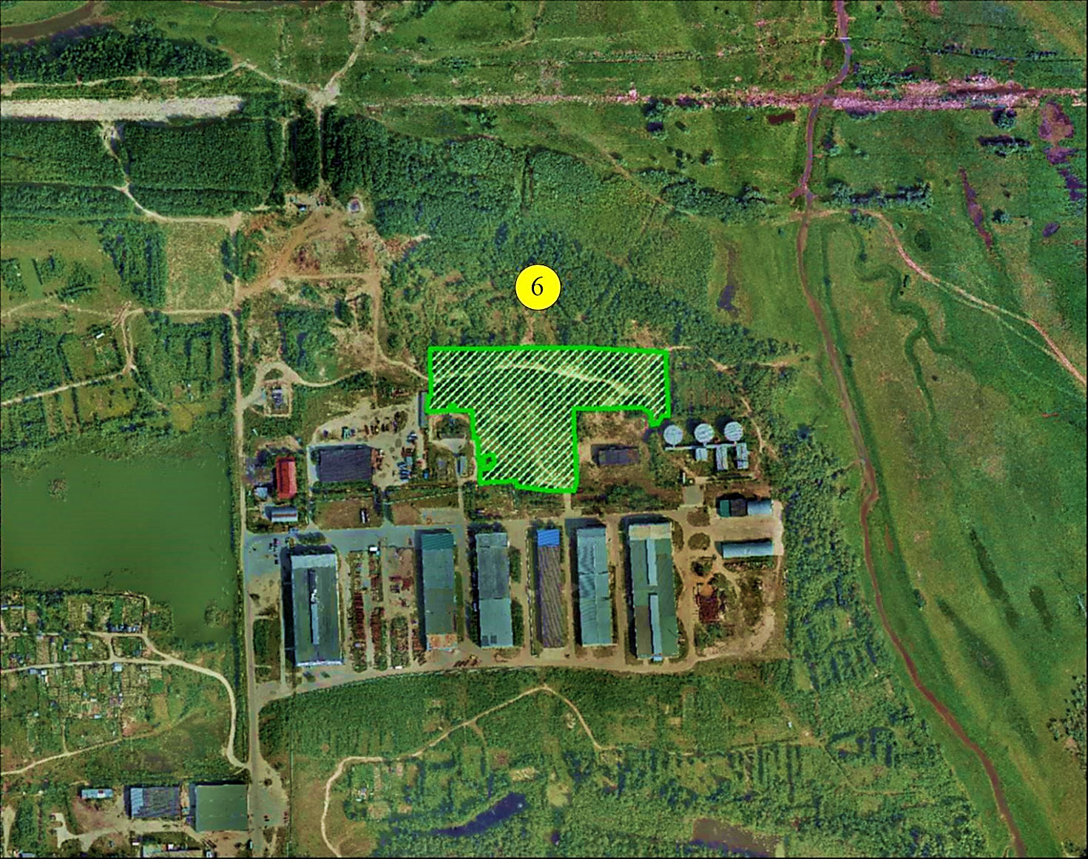
Общая информация
№ | Наименование характеристики | Описание
 | Наименование объекта | Инвестиционная площадка в сфере развития лесопромышленного комплекса (Пилорама, совместно со столярным цехом и складом по хранению и сушке древесины)
 | Местонахождение | Сельское поселение Сингапай (севернее п. Сингапай)
 | Кадастровый номер | Нет
 | Координаты расположения инвестиционной площадки (в системе координат WGS-84) | долгота широта  3533530.67 972534.73  3533721.82 972536.89  3533814.37 972530.97  3533814.17 972510.61  3533817.24 972455.27  3533810.41 972454.99  3533804.41 972445.8  3533804.43 972444.52  3533797.98 972444.52  3533796.42 972458.44  3533791.05 972461.7  3533785.02 972465.2  3533725.91 972463.93  3533720.92 972463.84  3533704.01 972463.53  3533707.95 972375.68  3533704.49 972366.07  3533674.71 972365.69  3533635.86 972371.17  3533635.1 972377.9  3533592.97 972375.82  3533592.41 972391.46  3533604.93 972392.19  3533604.73 972398.17  3533609.35 972398.35  3533608.88 972408.36  3533596.22 972407.98  3533596.83 972397.97  3533590.88 972397.73  3533589.09 972429.12  3533585.37 972429.09  3533583.33 972462.24  3533562.38 972462.33  3533561.88 972467.72  3533556.4 972467.19  3533556.91 972462.3  3533535.03 972461.18  3533530 972460.84  3533530.41 972483.03  3533530.49 972489.97
 | Тип | «Гринфилд» (greenfield)
 | Категория земель, приоритетное использование | Земли промышленности. Лесопромышленное производство
 | Форма собственности | Муниципальная
 | Владелец площадки | Администрация сельского поселения Сингапай
 | Контактное лицо | Коробейникова Екатерина Александровна, Главный специалист (по градостроительству) администрации сельского поселения Сингапай  628334, ул. Берёзовая, д.9, п. Сингапай, Нефтеюганский р-н, Ханты-Мансийский автономный округ – Югра, Тюменская обл., т.: 8 (3463) 291-498, e-mail: asingapai@mail.ru, сайт: http://admsingapaj.ru
 | Информация о продаже | Нет
 | Существующие строения на участке | Нет

Транспортная доступность
№ | Наименование характеристики | Описание
 | Расстояние до ближайшего населенного пункта | 0,45 км
 | Примыкание к автомагистрали | Нет
 | Описание всех существующих автомобильных дорог ведущих к участку (тип покрытия, количество полос, ограничения для транспорта с точки зрения веса, высоты, давления, доступа) | Автомобильная дорога общего пользования межмуниципального значения «Подъезд к п. Сингапай», соответствующая классу «обычная автомобильная дорога», IV категории, по 1 полосе (ширина полос движения не более 3 м, максимум продольных уклонов может достигать 6 %, минимальный радиус поворота 250 м. Максимальная осевая нагрузка – 6 т), асфальт.
 | Расстояние до дороги, если она не подходит вплотную к площадке, км | 0,9
 | Расстояние и описание ближайшей федеральной автомобильной дороги | В 10 км – автомобильная дорога общего пользования федерального значения – Р-404 «Тюмень – Тобольск – Ханты-Мансийск», категория IВ, по 2 полосы (могут двигаться автомобили с осевой нагрузкой до 10 т, полосы 3,75 м, максимальные уклоны ограничены 3-4 %, радиусы поворотов до 1200 м), асфальт.
 | Железнодорожное сообщение | Нет
 | Доступность железнодорожной ветки к инвестиционной площадке | Нет
 | Возможность разгрузки (погрузки) железнодорожного тупика (тонн/год) | Нет
 | Расстояние до аэропорта | 54 км (г. Сургут)
 | Расстояние до речного порта, мощность порта | 10 км (г. Нефтеюганск).
 | Возможность разгрузки (погрузки) речного порта (тонн/год) | От 600 тыс. Тонн в год. Более 40 барж грузоподъёмностью от 500 до 3000 тонн; 16 единиц буксирных теплоходов мощностью от 150 до 600 л.с.; 3 единицы плавучих кранов пр. Р-99 грузоподъёмностью 5 тонн; 2 единицы плавучих кранов пр. 81050 грузоподъёмностью 16 тонн; 1 портальный кран грузоподъёмностью 10/20 тонн, а также открытые складские площадки общей площадью около 4300 м³ (в г. Нефтеюганск).
Характеристики участка
№ | Наименование характеристики | Описание
 | Общая площадь | 3,1 га
 | Размеры (длина, ширина  инвестиционной  площадки) | 290 × 106 (180)
 | Возможность расширения | Нет
 | Площадь готовая к использованию | 3,1 га
 | Наименование зоны | Зона производственного использования.
 | Расстояние до ближайших жилых домов, км | 0,45
 | Ограничения использования участка (санитарно-защитная зона, водоохранная зона, зона охраны объектов культурного наследия, охранные зоны инженерных коммуникаций, иное) | СЗЗ 300 м
 | Рельеф, вид грунта | Участок пологий, грунт неоднородный, пылевато-глинистый
 | Цена реализации, рублей/м² | 235,82
 | Цена аренды участка, рублей в год/месяц | 109 656,30 / 9 138,03
 | Земельный налог, % | 1,5  Льготы по земельному налогу: 100 % - субъектам малого (среднего) предпринимательства, реализующим инвестиционные проекты в размере не менее 10 млн. руб., в течение двух налоговых периодов с момента отражения произведённых капитальных вложений в бухгалтерском балансе налогоплательщика.  Льгота предоставляется в части земельных участков, занятых имуществом, созданным в результате реализации инвестиционного проекта.
Промышленные объекты
№ | Наименование характеристики | Описание
 | Общая площадь промышленных и складских объектов | 52700 м²
 | Доступная площадь промышленных и складских объектов | 52700 м²
 | Цена аренды | Определяется согласно проектно-сметной документации объекта застройки
 | Цена реализации
 | Налог на собственность

Офисные помещения
№ | Наименование характеристики | Описание
 | Общая площадь офисных помещений | Определяется согласно проектно-сметной документации объекта застройки
 | Доступная площадь офисных помещений
 | Цена аренды
 | Цена реализации
Электроснабжение
№ | Наименование характеристики | Описание
 | Электрическая мощность, МВт | 2
 | Доступная ед. мощность, кВт | по отдельному запросу на выдачу ТУ
 | Цена присоединения к сети, млн. руб. | 0,57
 | Стоимость электроэнергии, руб./кВт×ч | 3,26
 | Расстояние до точек подключения, км | 0,3
 | Поставщики услуг (с указанием контактной информации) | АО «Городские электрические сети» – Пойковские электрические сети. Контакт: р.п. Пойковский, Промышленная зона, д. 51А, пом. 2, тел.: 8 (3463) 316-219, E-mail: tso_pes@mail.ru
Газоснабжение
№ | Наименование характеристики | Описание
 | Объём газоснабжения, м³/ч (вид газа) | для предлагаемого проекта не применяется
 | Доступный объём газоснабжения, м³/год | 15000
 | Цена присоединения к сети газоснабжения млн. руб. | 4,3
 | Расстояние до точек подключения, км | 1,6
 | Поставщики услуг (с указанием контактной информации) | ООО «Газпром межрегионгаз Север». Контакт: г. Сургут, ул. Островского, 16, тел.: 8 (3462) 44-26-70, E-mail: kurnikova_EV@sever04.ru

Водоснабжение
№ | Наименование характеристики | Описание
 | Объем водоснабжения, м³/сут | определить проектом
 | Доступный объем водоснабжения, м³/сут | 1850
 | Стоимость водоснабжения, руб./м³ | 33,51
 | Цена присоединения к водопроводной сети, млн. руб. | 2,4
 | Расстояние до точек подключения, км | 1,0
 | Поставщики услуг (с указанием контактной информации) | ООО «ЮграКомфорт». Контакты: с. Чеускино, ул. Кедровая, д.3, тел/факс 8(3463)291-245, 293-483 e-mail: k_30@mail.ru
Отопление
№ | Наименование характеристики | Описание
 | Цена присоединения к теплосети, млн. руб. | 2,4
 | Расстояние до точек подключения, км | 1,0
 | Поставщики услуг (с указанием контактной информации) | ООО «ЮграКомфорт». Контакты: с. Чеускино, ул. Кедровая, д.3, тел/факс 8(3463)291-245, 293-483 e-mail: k_30@mail.ru
Водоотведение
№ | Наименование характеристики | Описание
 | Цена присоединения к канализационной сети, млн. руб. | 2,4
 | Расстояние до точек подключения, км | 1,0
 | Поставщики услуг (с указанием контактной информации) | ООО «ЮграКомфорт». Контакты: с. Чеускино, ул. Кедровая, д.3, тел/факс 8(3463)291-245, 293-483 e-mail: k_30@mail.ru
Сети телекоммуникаций
№ | Наименование характеристики | Описание
 | Телефон | Монтированная ёмкость АТС – 640 номер, задействованная ёмкость – 213 номеров.
 | Поставщики услуг (с указанием контактной информации) | ПАО «МТС». Контакт: г. Сургут, ул. Сибирская, 13, тел.: +7 (3462) 66 55 89.
 | Интернет | беспроводной широкополосный, проводной
 | Поставщики услуг (с указанием контактной информации) | ООО «Интерком», г. Нефтеюганск, улица Мира, 2а, пом. 3, каб. 6;  ПАО «МТС». Контакт: г. Сургут, ул. Сибирская, 13, тел.: +7 (3462) 66 55 89;  ПАО «Ростелеком», г. Ханты-Мансийск, ул. Коминтерна, д. 3, тел.: (3467) 391003
Трудовые ресурсы
№ | Наименование характеристики | Описание
 | Населенный пункт/расстояние | п. Сингапай / 1,5 км  городской округ г. Нефтеюганск / 10 км  с. Чеускино / 17 км  городской округ г. Сургут / 54 км  городской округ г. Пыть-Ях / 58 км  пгт. Пойковский / 65 км
 | Численность населения трудоспособного возраста, тыс. человек | 84,9
 | Высшие учебные заведения в ближайших населенных пунктах | г. Нефтеюганск: Филиал Тюменского государственного нефтегазового университета; филиал Омского государственного технического университета; филиал Московского социально-гуманитарного института; филиал Российского государственного социального университета.  г. Сургут: Сургутский государственный педагогический университет; Сургутский государственный университет ХМАО – Югры; Сургутский институт мировой экономики и бизнеса «Планета»; Сургутский институт нефти и газа (филиал Тюменского государственного нефтегазового университета); консультационный пункт Уфимского государственного нефтяного технического университета; представительство Университета «Синергия»; Территориальный центр доступа к электронным информационно-образовательным ресурсам Российского нового университета (РосНОУ); представительство Московского Международного университета
 | Профессионально-технические учебные заведения в ближайших населенных пунктах | г. Пыть-Ях: Пыть-Яхский индустриальный колледж (филиал) Югорского государственного университета;  г. Нефтеюганск: Нефтеюганский индустриальный колледж (филиал) Югорского государственного университета;  г. Сургут: Сургутский нефтяной техникум (филиал) Югорского государственного университета; Сургутский финансово-экономический колледж - филиал Финансового университета при Правительстве Российской Федерации; Сургутский политехнический колледж; Московский колледж среднего профтехобразования № 177, филиал; Сургутский колледж предпринимательства, ЧПОУ; филиал Златоустовского техникума технологий и экономики.

Укрупнённые показатели проекта: инвестиции 128-245 млн. руб. Окупаемость 5-7 лет. Рентабельность 10-15 %. Показатели эффективности проекта приведены в соответствии с разработанными бизнес-планами проектов-аналогов.
Участки потенциальных инвестиционных площадок в настоящее время не выделены в ЕГРН.
Ориентировочно.
Согласно п. 7.1.11. СанПиН 2.2.1/2.1.1.1200-03 «Санитарно-защитные зоны и санитарная классификация предприятий, сооружений и иных объектов», для организации тепличного и парникового хозяйства., СЗЗ составляет 100 м.
Учитывая отсутствие оценки конкретного участка, стоимость взята по методу аналогов из материалов публичной кадастровой карты.
Постановление Правительства РФ от 16.07.2009 № 582 (ред. от 05.05.2017) «Об основных принципах определения арендной платы при аренде земельных участков, находящихся в государственной или муниципальной собственности, и о Правилах определения размера арендной платы, а также порядка, условий и сроков внесения арендной платы за земли, находящиеся в собственности Российской Федерации».
Решение Совета депутатов сельского поселения. Сингапай «Об установлении ставок земельного налога на территории муниципального образования сельское поселение Сингапай» от 13.11.2014 № 14 (с изменениями).
В соответствии с установленным в градостроительных регламентах максимальным процентом застройки в границах земельного участка каждой зоны.
Предварительно, в соответствии со стоимостью за подключение АО «Городские электрические сети» – Пойковские электрические сети (распоряжение РЭК от 15.12.2015 № 93-тп/86) и Сборником «Укрупненные стоимостные показатели линий электропередачи и подстанций напряжением 35–750 кВ» ПАО «ФСК ЕЭС».
Ставка для фактических почасовых объёмов покупки электрической энергии, отпущенных на уровне напряжения HH.
ПРГ в п. Сингапай. Маршрут газопровода предварительный. Требует уточнения на этапе разработки схемы газоснабжения объекта.
Приказ РСТ ХМАО-Югры от 23.11.2017 № 129-нп.
Укрупнённые показатели проекта: инвестиции 10-15 млн. руб. Окупаемость 2-3 года. Рентабельность 10-15 %. Показатели эффективности проекта приведены в соответствии с разработанными бизнес-планами проектов-аналогов.
Участки потенциальных инвестиционных площадок в настоящее время не выделены в ЕГРН.
Ориентировочно.
Учитывая отсутствие оценки конкретного участка, стоимость взята по методу аналогов из материалов публичной кадастровой карты.
Постановление Правительства РФ от 16.07.2009 № 582 (ред. от 05.05.2017) «Об основных принципах определения арендной платы при аренде земельных участков, находящихся в государственной или муниципальной собственности, и о Правилах определения размера арендной платы, а также порядка, условий и сроков внесения арендной платы за земли, находящиеся в собственности Российской Федерации».
Решение Совета депутатов сельского поселения. Сингапай «Об установлении ставок земельного налога на территории муниципального образования сельское поселение Сингапай» от 13.11.2014 № 14 (с изменениями).
В соответствии с установленным в градостроительных регламентах максимальным процентом застройки в границах земельного участка каждой зоны.
Предварительно, в соответствии со стоимостью за подключение АО «Городские электрические сети» – Пойковские электрические сети (распоряжение РЭК от 15.12.2015 № 93-тп/86) и Сборником «Укрупненные стоимостные показатели линий электропередачи и подстанций напряжением 35–750 кВ» ПАО «ФСК ЕЭС».
Ставка для фактических почасовых объёмов покупки электрической энергии, отпущенных на уровне напряжения HH.
ПРГ в п. Сингапай. Маршрут газопровода предварительный. Требует уточнения на этапе разработки схемы газоснабжения объекта.
Приказ РСТ ХМАО-Югры от 23.11.2017 № 129-нп.
Укрупнённые показатели проекта: инвестиции 26-30 млн. руб. Окупаемость 3-5 лет. Рентабельность 20-25 %. Показатели эффективности проекта приведены в соответствии с разработанными бизнес-планами проектов-аналогов.
Участки потенциальных инвестиционных площадок в настоящее время не выделены в ЕГРН.
Ориентировочно.
Согласно п. 7.1.12. СанПиН 2.2.1/2.1.1.1200-03 «Санитарно-защитные зоны и санитарная классификация предприятий, сооружений и иных объектов», для организации складов хранения пищевых продуктов (мясных, молочных, кондитерских, овощей, фруктов, напитков и др.), лекарственных, промышленных и хозяйственных товаров., СЗЗ составляет 50 м.
Учитывая отсутствие оценки конкретного участка, стоимость взята по методу аналогов из материалов публичной кадастровой карты.
Постановление Правительства РФ от 16.07.2009 № 582 (ред. от 05.05.2017) «Об основных принципах определения арендной платы при аренде земельных участков, находящихся в государственной или муниципальной собственности, и о Правилах определения размера арендной платы, а также порядка, условий и сроков внесения арендной платы за земли, находящиеся в собственности Российской Федерации».
Решение Совета депутатов сельского поселения. Сингапай «Об установлении ставок земельного налога на территории муниципального образования сельское поселение Сингапай» от 13.11.2014 № 14 (с изменениями).
В соответствии с установленным в градостроительных регламентах максимальным процентом застройки в границах земельного участка каждой зоны.
Предварительно, в соответствии со стоимостью за подключение АО «Городские электрические сети» – Пойковские электрические сети (распоряжение РЭК от 15.12.2015 № 93-тп/86) и Сборником «Укрупненные стоимостные показатели линий электропередачи и подстанций напряжением 35–750 кВ» ПАО «ФСК ЕЭС».
Ставка для фактических почасовых объёмов покупки электрической энергии, отпущенных на уровне напряжения HH.
ПРГ в п. Сингапай. Маршрут газопровода предварительный. Требует уточнения на этапе разработки схемы газоснабжения объекта.
Приказ РСТ ХМАО-Югры от 23.11.2017 № 129-нп.
Укрупнённые показатели проекта: инвестиции 26-30 млн. руб. Окупаемость 3-5 лет. Рентабельность 20-25 %. Показатели эффективности проекта приведены в соответствии с разработанными бизнес-планами проектов-аналогов.
Участки потенциальных инвестиционных площадок в настоящее время не выделены в ЕГРН.
Ориентировочно.
Согласно п. 7.1.12. СанПиН 2.2.1/2.1.1.1200-03 «Санитарно-защитные зоны и санитарная классификация предприятий, сооружений и иных объектов», для организации складов хранения пищевых продуктов (мясных, молочных, кондитерских, овощей, фруктов, напитков и др.), лекарственных, промышленных и хозяйственных товаров., СЗЗ составляет 50 м.
Учитывая отсутствие оценки конкретного участка, стоимость взята по методу аналогов из материалов публичной кадастровой карты.
Постановление Правительства РФ от 16.07.2009 № 582 (ред. от 05.05.2017) «Об основных принципах определения арендной платы при аренде земельных участков, находящихся в государственной или муниципальной собственности, и о Правилах определения размера арендной платы, а также порядка, условий и сроков внесения арендной платы за земли, находящиеся в собственности Российской Федерации».
Решение Совета депутатов сельского поселения. Сингапай «Об установлении ставок земельного налога на территории муниципального образования сельское поселение Сингапай» от 13.11.2014 № 14 (с изменениями).
В соответствии с установленным в градостроительных регламентах максимальным процентом застройки в границах земельного участка каждой зоны.
Предварительно, в соответствии со стоимостью за подключение АО «Городские электрические сети» – Пойковские электрические сети (распоряжение РЭК от 15.12.2015 № 93-тп/86) и Сборником «Укрупненные стоимостные показатели линий электропередачи и подстанций напряжением 35–750 кВ» ПАО «ФСК ЕЭС».
Ставка для фактических почасовых объёмов покупки электрической энергии, отпущенных на уровне напряжения HH.
ПРГ в п. Сингапай. Маршрут газопровода предварительный. Требует уточнения на этапе разработки схемы газоснабжения объекта.
Приказ РСТ ХМАО-Югры от 23.11.2017 № 129-нп.
Укрупнённые показатели проекта: инвестиции 10-15 млн. руб. Окупаемость 3,5-5 лет. Рентабельность 14-18 %. Показатели эффективности проекта приведены в соответствии с разработанными бизнес-планами проектов-аналогов.
Участки потенциальных инвестиционных площадок в настоящее время не выделены в ЕГРН.
Ориентировочно.
Согласно п. 7.1.5. СанПиН 2.2.1/2.1.1.1200-03 «Санитарно-защитные зоны и санитарная классификация предприятий, сооружений и иных объектов», для организации производства лесопильного, фанерного и деталей деревянных изделий., СЗЗ составляет 100 м.
Учитывая отсутствие оценки конкретного участка, стоимость взята по методу аналогов из материалов публичной кадастровой карты.
Постановление Правительства РФ от 16.07.2009 № 582 (ред. от 05.05.2017) «Об основных принципах определения арендной платы при аренде земельных участков, находящихся в государственной или муниципальной собственности, и о Правилах определения размера арендной платы, а также порядка, условий и сроков внесения арендной платы за земли, находящиеся в собственности Российской Федерации».
Решение Совета депутатов сельского поселения. Сингапай «Об установлении ставок земельного налога на территории муниципального образования сельское поселение Сингапай» от 13.11.2014 № 14 (с изменениями).
В соответствии с установленным в градостроительных регламентах максимальным процентом застройки в границах земельного участка каждой зоны.
Предварительно, в соответствии со стоимостью за подключение АО «Городские электрические сети» – Пойковские электрические сети (распоряжение РЭК от 15.12.2015 № 93-тп/86) и Сборником «Укрупненные стоимостные показатели линий электропередачи и подстанций напряжением 35–750 кВ» ПАО «ФСК ЕЭС».
Ставка для фактических почасовых объёмов покупки электрической энергии, отпущенных на уровне напряжения HH.
ПРГ в п. Сингапай. Маршрут газопровода предварительный. Требует уточнения на этапе разработки схемы газоснабжения объекта.
Приказ РСТ ХМАО-Югры от 23.11.2017 № 129-нп.
Укрупнённые показатели проекта: инвестиции 5-9 млн. руб. Окупаемость 1-3 лет. Рентабельность 25-30 %. Показатели эффективности проекта приведены в соответствии с разработанными бизнес-планами проектов-аналогов.
Участки потенциальных инвестиционных площадок в настоящее время не выделены в ЕГРН.
Ориентировочно.
Согласно п. 7.1.5. СанПиН 2.2.1/2.1.1.1200-03 «Санитарно-защитные зоны и санитарная классификация предприятий, сооружений и иных объектов», для организации деревообрабатывающего производства, СЗЗ составляет 300 м.
Учитывая отсутствие оценки конкретного участка, стоимость взята по методу аналогов из материалов публичной кадастровой карты.
Постановление Правительства РФ от 16.07.2009 № 582 (ред. от 05.05.2017) «Об основных принципах определения арендной платы при аренде земельных участков, находящихся в государственной или муниципальной собственности, и о Правилах определения размера арендной платы, а также порядка, условий и сроков внесения арендной платы за земли, находящиеся в собственности Российской Федерации».
Решение Совета депутатов сельского поселения. Сингапай «Об установлении ставок земельного налога на территории муниципального образования сельское поселение Сингапай» от 13.11.2014 № 14 (с изменениями).
В соответствии с установленным в градостроительных регламентах максимальным процентом застройки в границах земельного участка каждой зоны.
Предварительно, в соответствии со стоимостью за подключение АО «Городские электрические сети» – Пойковские электрические сети (распоряжение РЭК от 15.12.2015 № 93-тп/86) и Сборником «Укрупненные стоимостные показатели линий электропередачи и подстанций напряжением 35–750 кВ» ПАО «ФСК ЕЭС».
Ставка для фактических почасовых объёмов покупки электрической энергии, отпущенных на уровне напряжения HH.
ПРГ в п. Сингапай. Маршрут газопровода предварительный. Требует уточнения на этапе разработки схемы газоснабжения объекта.
Приказ РСТ ХМАО-Югры от 23.11.2017 № 129-нп.

